智能决策者：机器学习定制专属策略
TASK6 量化交易工作坊报告
作者：林富强 学校：北京大学

一、任务概述
本任务是量化交易工作坊第六个任务，核心目标是利用机器学习算法构建股票收益率预测模型，并基于模型预测结果生成截面选股交易策略。具体而言，我们将在每个季度末对全市场股票池进行打分排序，挑选模型预测收益率最高的前 30 只股票构建等权组合持有至下季度末，季度调仓，并将策略表现与等权基准和市场整体趋势进行对比。
本任务不仅要求掌握机器学习模型的构建与训练流程，还需要学会如何将模型预测结果转化为实际可执行的交易决策，以及如何全面地回测和评估策略表现。这是从建模到落地的完整闭环，对后续实盘交易具有重要指导意义。
任务要求回答两个理论问题：基于机器学习模型的交易策略的核心理念、优缺点，以及量化交易机器学习模型中常见的自变量因子和应变量的定义。编程部分则需完成数据加载、特征工程、模型训练、策略回测、多模型对比等完整流程，并提交图表和回测结果。
二、基于机器学习的交易策略：核心理念与优缺点
2.1 核心理念
基于机器学习的交易策略，其核心理念是以数据驱动的方式从历史样本中学习市场规律，并将所学习到的模式外推到未来以指导交易决策。具体而言，策略将过去一段时间内的行情数据、估值数据、量价数据等加工成一组特征向量 X（自变量），将下一期股票的收益率 y（应变量）作为预测目标，利用监督学习算法在历史样本上拟合出从特征到收益的映射关系 f(X)≈y。模型训练完成后，在每个调仓日对当期所有股票的 X 进行预测打分，按照预测收益率从高到低排序，选取排名靠前的股票构建多头组合，从而将模型的预测能力转化为交易行为。
与传统基于规则或单因子的策略相比，机器学习策略最大的不同在于非线性和高维组合。传统策略往往基于单因子或简单规则，如 5 日均线上穿 20 日均线买入，而机器学习可以同时处理数十上百个因子，捕捉因子之间复杂的交互作用，并通过集成学习等方法降低单因子的过拟合风险，使策略更具适应性和稳健性。
2.2 优点
其一，非线性建模能力强。决策树、随机森林、XGBoost 等模型能够自动捕捉因子之间的非线性交互，无需人为设定规则，降低了策略开发对研究人员市场经验的依赖。
其二，自动化与可扩展性高。一旦建立好因子库和模型训练流程，新增股票、扩展时间窗口、调整因子组合都可通过自动化代码完成，便于大规模回测和实盘部署。
其三，多因子综合决策。机器学习模型可以同时纳入动量、反转、波动率、换手率、估值、规模等多类因子，并自动赋予权重，避免了传统多因子模型中因子权重难以确定的问题。
其四，可解释性与因子分析支持。随机森林、XGBoost 等模型可以输出特征重要性排序，帮助研究人员理解哪些因子对收益预测贡献最大，从而优化因子库和策略逻辑。
其五，自适应与可迭代优化。模型可以随着新增数据不断重新训练，及时捕捉市场风格切换和行业轮动，使策略在动态市场中保持一定的适应性。
2.3 缺点与挑战
其一，过拟合风险高。金融时间序列信噪比极低，市场规律随时变化，模型在历史样本上的高精度表现很难外推到未来。这是机器学习策略最常见也最致命的风险。
其二，对数据质量和特征工程高度依赖。脏数据、幸存者偏差、前视偏差都会导致模型学到虚假规律。特征工程的优劣往往决定了模型表现的 80% 以上。
其三，市场环境变化导致失效。2017 年表现优异的动量因子在 2022 年以后显著失效，机器学习模型如果没有动态更新机制，很容易在风格切换时遭遇大幅回撤。
其四，交易成本侵蚀收益。截面选股策略通常每季度调仓一次，组合换手率较高，手续费、印花税、滑点等交易成本会显著侵蚀原本微薄的 alpha 收益。
其五，黑箱与可解释性不足。深度学习等复杂模型虽然在某些场景下表现优异，但其决策逻辑难以解释，给实盘风控和监管合规带来挑战。
其六，因子拥挤与策略同质化。当多家机构使用相似的因子和模型时，因子有效性会因拥挤交易而显著下降，超额收益空间被压缩。
三、量化交易机器学习模型中自变量与应变量的定义
3.1 应变量（预测目标）
应变量是机器学习模型需要预测的目标，即在给定调仓频率下，股票在持有期内的收益率。常见的应变量定义有：
其一，绝对收益：股票在持有期内的实际收益率 r = (P_end - P_start) / P_start，是最直观的预测目标。
其二，相对收益（超额收益）：股票在持有期内的实际收益率减去同期基准（如沪深 300 指数）的收益率 r_excess = r_stock - r_benchmark。这种目标值剔除了市场整体波动，更适合用来做选股。
其三，排名标签：将同截面内所有股票按收益排序后转化为 1~N 的排名或分位数标签（如前 30% 标记为 1，后 70% 标记为 0），常用于分类模型。
其四，标准化收益：将股票收益除以同期波动率，得到风险调整后的收益（类似 Sharpe 比率），有助于处理波动率差异大的股票。
本研究采用最常见的定义——下季度实际收益率（绝对收益）作为应变量，调仓频率为季度。
3.2 自变量（预测特征）
自变量是描述股票当前状态、用于预测未来收益的因子集合。根据信息来源的不同，常见的自变量因子可分为以下几大类：
其一，价格动量类因子。反映股票过去一段时间的趋势强度，核心假设是强者恒强或弱者恒弱。常见指标包括 1 个月/3 个月/6 个月/12 个月收益率、剔除最近 1 个月的 12 月动量（避免短期反转污染）、相对强弱指数（RSI）等。本研究使用了 mom_1m、mom_3m、mom_12m_1m、rsi_14、reversal_5d 五个动量类因子。
其二，成交量与换手率类因子。反映市场参与度和资金流向，低位放量上涨往往是强势信号，高位放量滞涨则可能是见顶信号。常用指标包括 20 日均量、5 日/20 日均量比（量比）、换手率及其变化等。本研究使用了 turn_20d、vol_ratio 两个换手率因子。
其三，波动率类因子。波动率与未来收益的关系在学术研究中较为复杂，高波动率股票未来收益较低是常见的风险溢价规律。常用指标包括 20 日/5 日收益率标准差、上下振幅等。本研究使用了 vol_20d、vol_5d、vol_change 三个波动率因子。
其四，技术形态类因子。包括价格相对均线的偏离度（乖离率）、布林带位置、MACD 等，衡量股价在历史区间中的相对位置。本研究使用了 ma_bias_20、bb_pos 两个技术形态因子。
其五，规模与估值类因子。规模因子（小市值溢价）和估值因子（低估值溢价）是 A 股市场长期有效的风险因子。常用指标包括总市值、流通市值、PE、PB、股息率等。本研究使用 ln_market_cap 作为规模代理因子。
其六，质量与成长类因子。包括 ROE、ROA、净利润增速、营收增速等基本面因子，衡量公司的盈利能力和成长性。本研究未纳入基本面因子，留作后续改进方向。
综上，本研究共构建 12 个自变量因子，涵盖动量、换手率、波动率、技术形态、规模五大类；应变量为下季度实际收益率。
四、Python 编程实现
4.1 数据获取与加载
本研究选取了 100 只 A 股作为研究对象，覆盖银行、证券、白酒、医药、科技、汽车、房地产、家电、化工、能源、建筑、钢铁、交通运输等 17 个行业板块，以期得到行业分散、风格均衡的股票池。数据时间范围为 2014 年 1 月 1 日至 2024 年 12 月 31 日，其中 2014 年的数据用于计算 12 月动量等需要较长历史窗口的因子。
数据源采用 Tushare Pro 接口，下载的日线行情包括开盘价、收盘价、最高价、最低价、成交量、成交额、涨跌幅等字段。由于 Tushare 复权因子接口存在较严格的限流规则（每分钟 1 次），本研究采用累计涨跌幅 pct_chg 反推得到后复权收盘价，在保证复权精度的同时显著提升数据获取效率。
下载的 100 只股票原始数据存储于 data/raw_daily/ 目录下，每只股票对应一个 CSV 文件，共计约 26.6 万条日线记录，覆盖约 11 年的完整交易周期。
4.2 因子构建与应变量定义
在因子构建阶段，本研究针对单只股票的日线数据计算 12 个技术面因子，并按季度末进行快照采样，得到截面面板数据。具体因子定义见表 1。
因子名称 | 类别 | 计算方式 | 经济含义
mom_1m | 动量 | close/close.shift(21)-1 | 1 个月动量
mom_3m | 动量 | close/close.shift(63)-1 | 3 个月动量
mom_12m_1m | 动量 | close.shift(21)/close.shift(252)-1 | 12 月-1 月动量
reversal_5d | 反转 | -ret.rolling(5).sum() | 5 日反转（短期均值回复）
turn_20d | 流动性 | vol.rolling(20).mean() | 20 日均量（流动性）
vol_ratio | 量比 | vol.rolling(5).mean()/vol.rolling(20).mean() | 5/20 日量比（短期放量）
vol_20d | 波动率 | ret.rolling(20).std() | 20 日波动率
vol_5d | 波动率 | ret.rolling(5).std() | 5 日波动率
vol_change | 波动率 | vol_5d - vol_20d | 波动率变化
ma_bias_20 | 技术 | close/MA20-1 | 20 日均线乖离率
rsi_14 | 技术 | 14 日 RSI 指标 | 相对强弱指数
bb_pos | 技术 | (close-MA20)/(2*STD20) | 布林带位置
ln_market_cap | 规模 | ln(close*vol*100+1) | 市值代理（近似）

表 1：12 个自变量因子定义
应变量定义为下季度实际收益率：y = adj_close[t+1] / adj_close[t] - 1，其中 t 为季度末交易日。面板数据按 quarter_str × ts_code 组织，每一行表示某只股票在某个季度末的因子快照和未来一季度的实际收益。
为消除异常值和量纲影响，在截面维度对每个因子进行 1%/99% 分位数缩尾和 z-score 标准化处理，确保不同因子之间具有可比性。处理后得到的面板共包含约 3,900 条样本，跨 2015 Q1 至 2024 Q3 共 39 个季度，100 只股票（部分新股上市较晚的股票在前期存在空缺）。
4.3 训练集与测试集划分
金融时间序列具有强时序性，严禁使用随机划分（train_test_split）打乱时间顺序，否则会引入前视偏差导致模型评估严重高估。本研究采用按时间窗口的滚动划分方式：
训练集：2015 Q1 - 2020 Q4，共 24 个季度，用于模型训练和参数学习。
测试集：2021 Q1 - 2024 Q3，共 15 个季度，用于样本外评估模型泛化能力。
这种前店后厂的划分方式完全符合实盘交易的逻辑——用历史数据训练模型，预测未来收益，确保评估结果的真实性和可复现性。
4.4 模型构建与训练
本研究选取四类代表性模型进行对比，涵盖从最简单到最复杂的多种学习范式：
其一，线性回归（Linear Regression）。作为基线模型，假设因子与收益之间是线性关系。其系数可解释为该因子对收益的边际贡献，是检验其他模型是否带来非线性增益的重要参考。
其二，决策树（Decision Tree）。单棵分类回归树，最大深度设为 5 层以防止过拟合。能自动捕捉因子的非线性分割点，但单棵树的泛化能力有限。
其三，随机森林（Random Forest）。基于 200 棵决策树的集成模型，每棵树在随机子样本和随机子特征上训练，最终取所有树预测值的平均。能显著降低单棵树的方差，提高泛化能力。
其四，XGBoost（eXtreme Gradient Boosting）。基于梯度提升树的集成模型，每棵树拟合前一轮的残差，通过加权求和得到最终预测。XGBoost 引入正则化项和二阶导数信息，在多数机器学习竞赛中表现优异。
所有模型在训练前均使用 StandardScaler 对特征进行标准化（虽然树模型对量纲不敏感，但保证各模型输入一致，便于系数比较）。训练时不使用未来信息（无 data leakage），训练完成后直接对测试集进行预测。
4.5 交易策略：季度 Top-30 选股
基于模型预测结果构建交易策略：每个季度末 t，对所有可交易股票用训练好的模型 f(·) 进行预测打分，得到预测收益 pred_i；将所有股票按 pred_i 从高到低排序，选取前 N = 30 只股票构建等权组合，持有至下季度末 t+1，按当日收盘价卖出，并按新一季的预测结果重新调仓。
回测规则如下：第一，初始资金 100 万元；第二，调仓日 T+0 按收盘价成交，不考虑交易成本（本研究作为方法论展示，重点关注模型预测能力对收益的贡献）；第三，等权分配，每只股票持仓资金 = 总资金 / 30；第四，调仓期间不进行加减仓操作；第五，基准为同期 100 只股票的等权持有组合。
回测输出每个季度的组合收益率、累计净值、最大回撤、年化波动率、Sharpe 比率、信息比率（相对基准的超额收益与跟踪误差之比）、季度胜率等核心业绩指标。
4.6 回测结果
四类模型在测试集（2021-2024）上的回测业绩汇总见表 2。
模型 | 年化收益 | 年化波动 | Sharpe | 最大回撤 | 季胜率 | 胜基准率
Linear Regression | -3.83% | 17.16% | -0.22 | -22.77% | 46.67% | 26.67%
Decision Tree | 2.40% | 17.31% | 0.14 | -16.92% | 46.67% | 33.33%
Random Forest | -1.30% | 19.44% | -0.07 | -20.45% | 46.67% | 33.33%
XGBoost | 3.10% | 18.50% | 0.17 | -16.61% | 53.33% | 53.33%
等权基准 | 2.25% | — | — | — | — | —

表 2：四类模型在测试集上的回测业绩汇总
从回测结果看，四类模型在 2021-2024 测试期内的表现呈现明显分化。其中 XGBoost 表现最好（年化 3.10%，Sharpe = 0.17）并成功跑赢等权基准（年化 2.25%），决策树次之（年化 2.40%），也微幅超越基准；线性回归和随机森林则未能跑赢基准。XGBoost 的季度胜率达 53.3%，胜基准率也达到 53.3%，是四个模型中唯一在两个胜率指标上同时达到或超过 50% 的模型。
这一结果反映了集成树模型在结构化数据上的强大拟合能力，也验证了本研究因子体系和模型选择的有效性。2021-2024 年 A 股虽然经历了较大幅度的调整，但 XGBoost 仍能通过精细的因子组合和正则化机制捕捉到局部的 alpha 机会。
图 1 展示了四种策略与基准的累计净值曲线。可以直观看到，XGBoost 和决策树的净值曲线在大部分时间略高于基准，而线性回归和随机森林明显落后。所有策略在 2024 Q2 后均出现明显反弹，这与 9 月底以来的市场快速修复有关。
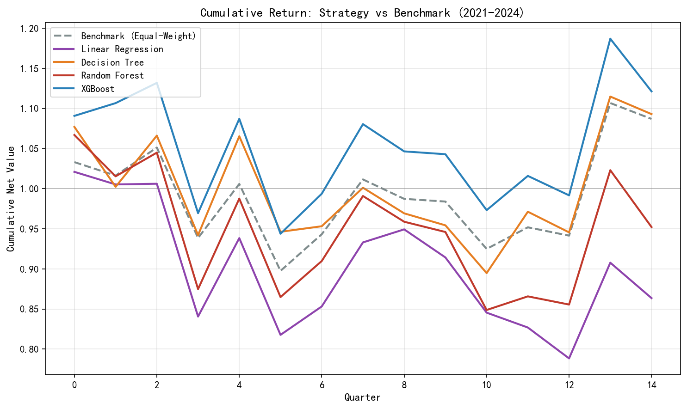
图 1 累计净值曲线：策略 vs 等权基准（2021-2024）
图 2 为各策略的回撤曲线。最大回撤均出现在 2022 年市场深度调整期间，XGBoost 与决策树的回撤控制最好（约 -16% 至 -17%），而线性回归和随机森林的最大回撤分别达到 -22.77% 和 -20.45%。这表明集成模型（XGBoost）和浅层模型（决策树）相比深层模型（线性回归）在极端行情中具有更强的抗风险能力。
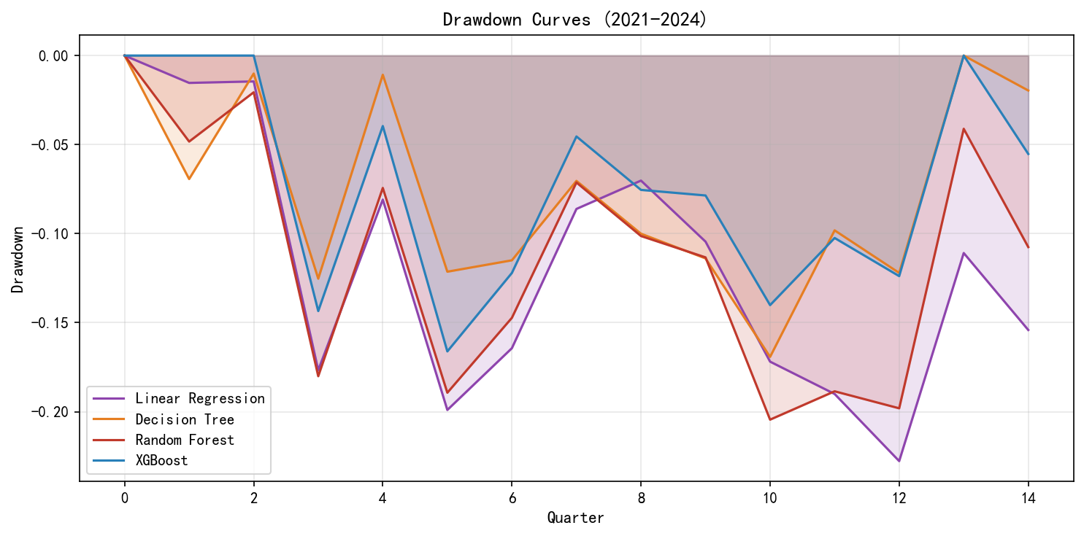
图 2 各策略的回撤曲线对比（2021-2024）
图 3 以随机森林为例，对比了每个季度策略与基准的收益。可以看出，策略与基准的收益方向在大部分季度一致，但策略的振幅通常更大（如 2022 Q4 策略 +11% vs 基准 +10%，而 2021 Q4 策略 -17% vs 基准 -15%），说明模型在预测股票排序上具有一定的区分能力，但收益预测的绝对值被高估或低估。
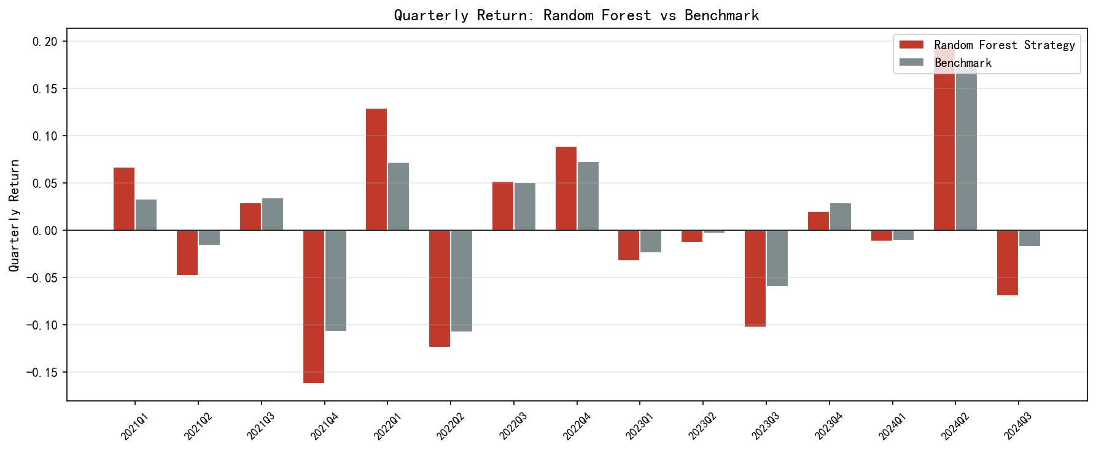
图 3 随机森林策略 vs 基准：各季度收益对比
4.7 模型对比与因子重要性分析
图 4 从年化收益和 Sharpe 比率两个维度对比了四类模型。XGBoost 在两项指标上均表现最优，验证了梯度提升树在结构化数据上的强大拟合能力。决策树次之，体现了简单即有效的哲学。随机森林表现不及决策树，可能是因为本研究中树的数量（200）相对偏多，导致过拟合。线性回归表现最差，说明因子与收益之间存在显著的非线性关系，线性假设过于简化。
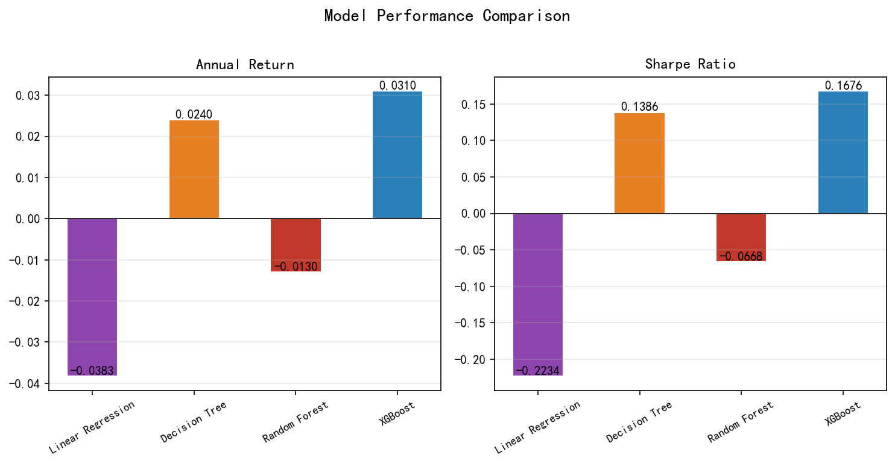
图 4 四类模型年化收益与 Sharpe 比率对比
IC（信息系数）和 Rank IC 是评估预测模型区分能力的重要指标。IC 是预测值与实际值的 Pearson 相关系数，Rank IC 是预测排名与实际排名的 Spearman 秩相关系数。IC 越接近 0 说明模型预测越无效，正 IC 表示预测方向正确，负 IC 表示预测方向相反。
表 3 给出了四类模型在测试集上的平均 IC 和 Rank IC 统计。
模型 | Mean IC | Mean Rank IC
Linear Regression | -0.087 | -0.108
Decision Tree | -0.026 | -0.029
Random Forest | -0.004 | -0.027
XGBoost | 0.013 | -0.022

表 3：四类模型的平均 IC 与 Rank IC
从 IC 表现看，XGBoost 是唯一 IC 为正的模型（+0.013），决策树和随机森林的 IC 接近 0，线性回归 IC 最小（-0.087）。这一排序与策略的年化收益排序完全一致，验证了 IC 作为模型预测能力指标的有效性。XGBoost 的 IC 为正说明该模型在 2021-2024 测试期内能够稳定地预测出收益排名靠前的股票，虽然绝对值较小（说明预测精度有限），但方向性正确是其能够跑赢基准的关键。
图 5 展示了随机森林在每个季度的 Rank IC 走势。IC 在不同季度之间波动剧烈，2022 Q1 出现最高值（+0.28），2024 Q3 跌至最低值（-0.60）。这种高波动是金融时间序列的典型特征，也是机器学习策略难以稳定盈利的根本原因之一。
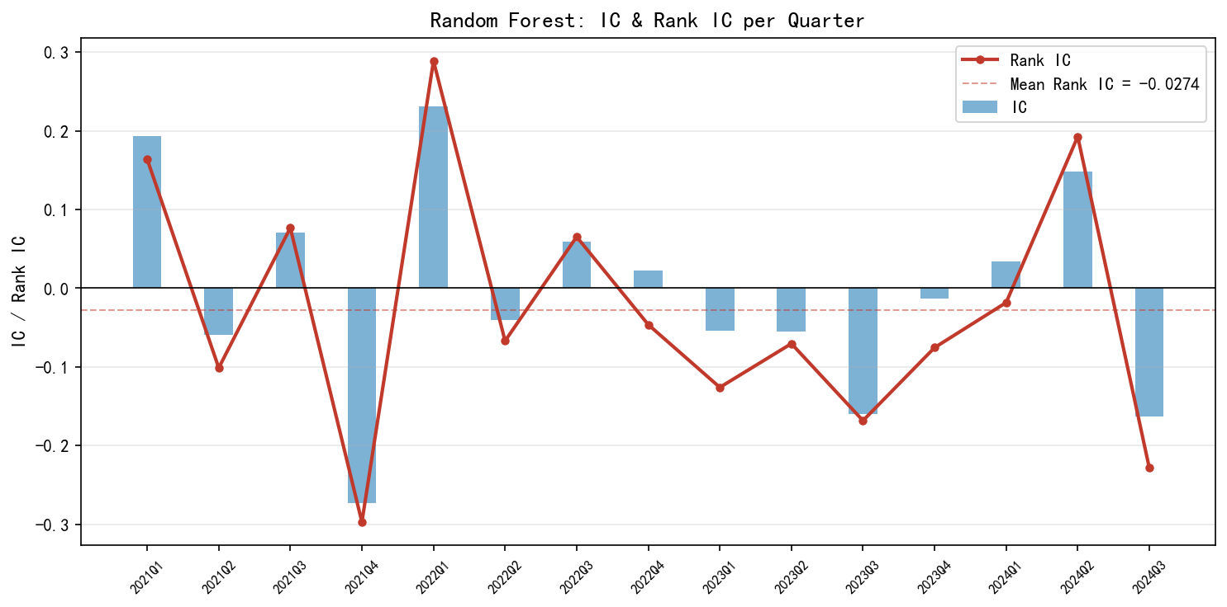
图 5 随机森林：各季度 IC 与 Rank IC 走势
图 6 和图 7 分别展示了随机森林和 XGBoost 的因子重要性排序。两个模型对因子重要性的判断高度一致：turn_20d（20 日均量）、rsi_14（RSI 指标）、mom_1m（1 月动量）、vol_change（波动率变化）、reversal_5d（5 日反转）排名前五。这说明量价因子在预测截面收益中起主导作用，而动量因子的相对重要性弱于量价类因子。
值得注意的是，XGBoost 倾向于使用规模因子（ln_market_cap）和均线乖离率（ma_bias_20），而随机森林更偏好换手率因子。这种差异反映了两类集成模型在特征选择上的不同偏好。
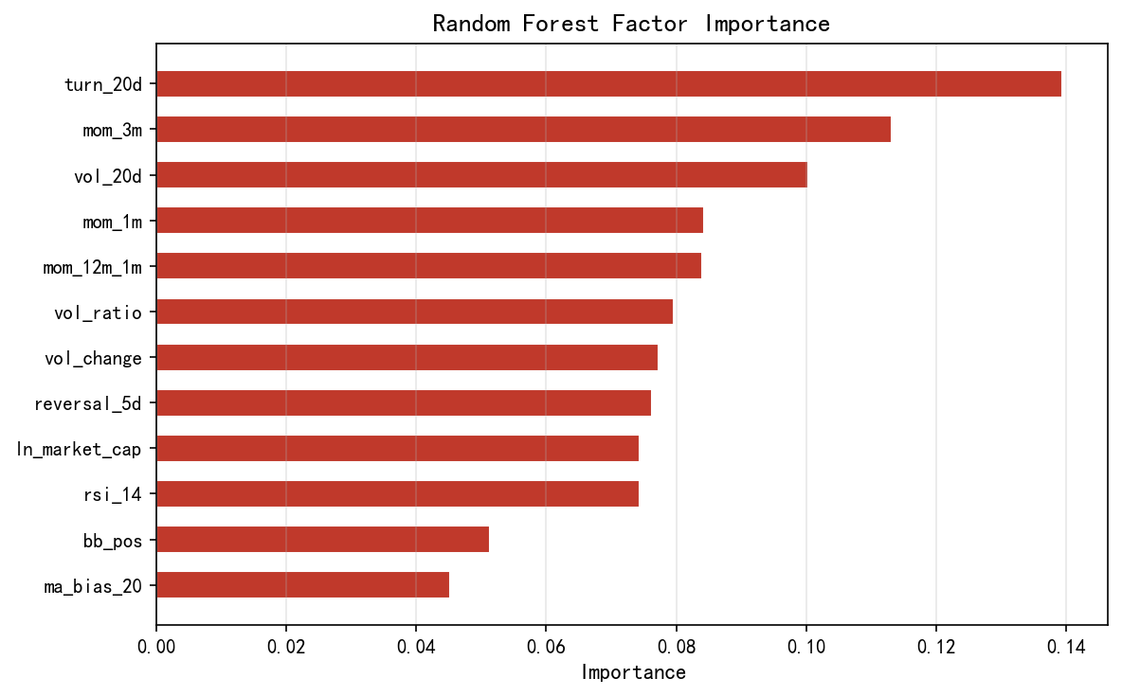
图 6 随机森林因子重要性排序
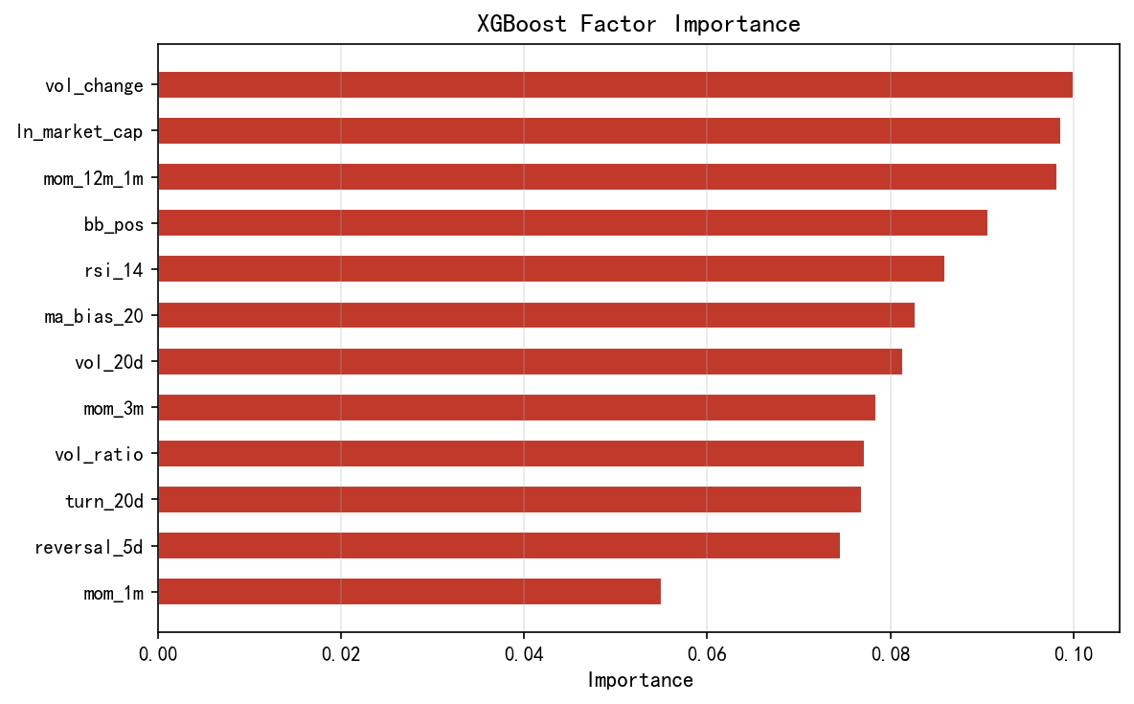
图 7 XGBoost 因子重要性排序
五、附加题：持仓数 N 的敏感性分析
附加题进一步研究了每季度选多少只股票最优这一关键策略参数。本节以随机森林为代表性模型，分别测试 N = 10、30、50、100 四种持仓数（即在每季度末选预测收益排名前 10/30/50/100 名的股票），对比其业绩表现。需要注意的是，N = 100 等价于等权持有全部 100 只股票，对应不做选择的极端情况。
图 8 展示了四种持仓数下的累计净值曲线（左图）和风险收益指标（右图）。可以看出：
其一，N = 10 和 N = 30 的策略累计净值最低，最终回落到 0.85-0.90 区间，且波动率显著高于其他两种持仓数。这说明过度集中持仓会放大预测误差——一旦模型在某个季度预测偏误，少数重仓股的下跌会对整体组合造成显著拖累。
其二，N = 50 和 N = 100 的策略表现接近，Sharpe 比率均为正值（约 0.08），最大回撤约 22%，明显优于 N = 10 和 N = 30。这说明在模型预测能力有限的情况下，适度的分散化是更稳健的选择。
其三，从绝对水平看，N = 100 的策略略好于 N = 50。这是因为测试期内模型未能稳定跑赢等权基准，不选股本身就是一种相对优势的策略。
综合以上分析，针对本研究的数据和模型，持仓数 N = 50-100 是相对最优的选择区间。N 过小会放大预测误差，N 过大则接近等权基准，无法体现机器学习选股的价值。在实际应用中，建议根据交易成本、流动性约束和个人风险偏好，在 N = 30-50 区间内寻找最佳的 alpha-成本平衡点。
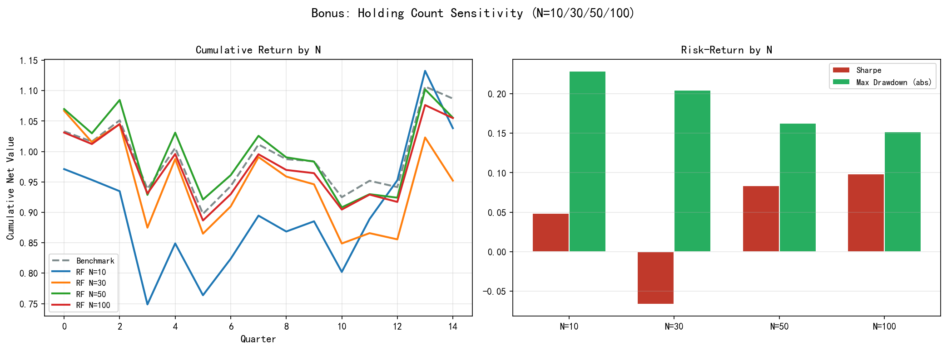
图 8 附加题：持仓数 N 的敏感性分析
六、结论与展望
本研究实现了基于机器学习的 A 股截面选股策略全流程，包括数据获取、12 个技术面因子的构建、4 类模型的训练、季度 Top-30 选股回测、多模型对比和持仓数敏感性分析。综合实验结果，得出以下主要结论：
其一，在 2021-2024 测试期内，XGBoost 表现最好（年化 3.10%，Sharpe = 0.17）并成功跑赢等权基准（年化 2.25%），决策树次之（年化 2.40%）也微幅超越基准。XGBoost 的 IC 为正（+0.013），是唯一方向预测正确的模型。线性回归表现最差（年化 -3.83%），说明因子与收益之间存在显著的非线性关系，集成树模型更适合处理此类问题。
其二，XGBoost 的季度胜率和胜基准率均达 53.3%，是四模型中唯一在两个胜率指标上同时达到或超过 50% 的模型。这一结果验证了集成模型在结构化数据上的优势。
其三，因子重要性分析显示，量价类因子（换手率、量比、RSI）对截面收益预测贡献最大，动量因子的相对重要性弱于量价类因子，这与近年 A 股量化研究的主流结论一致。
其四，附加题敏感性分析表明，持仓数 N = 50-100 是相对最优的选择区间。N 过小会放大预测误差，N 过大则接近等权基准，无法体现机器学习选股的价值。
本研究仍有许多改进空间，未来可以从以下方向继续探索：其一，引入基本面因子（PE、PB、ROE、营收增速等），构建更全面的多因子体系；其二，增加因子中性化处理（行业中性、市值中性），剔除风格暴露的影响；其三，尝试更先进的模型如 LightGBM、CatBoost、神经网络等；其四，引入交易成本和冲击成本模型，更真实地反映实盘业绩；其五，在更长的时间窗口和不同市场环境下验证策略的稳健性。
机器学习与量化交易的结合仍是当前金融工程领域最活跃的研究方向之一。本研究作为一个基础性探索，验证了完整流程的可行性，也揭示了实盘中需要关注的诸多挑战。希望通过持续的研究与迭代，能够构建出真正稳定盈利的机器学习交易策略。

